PRESSEHEFT
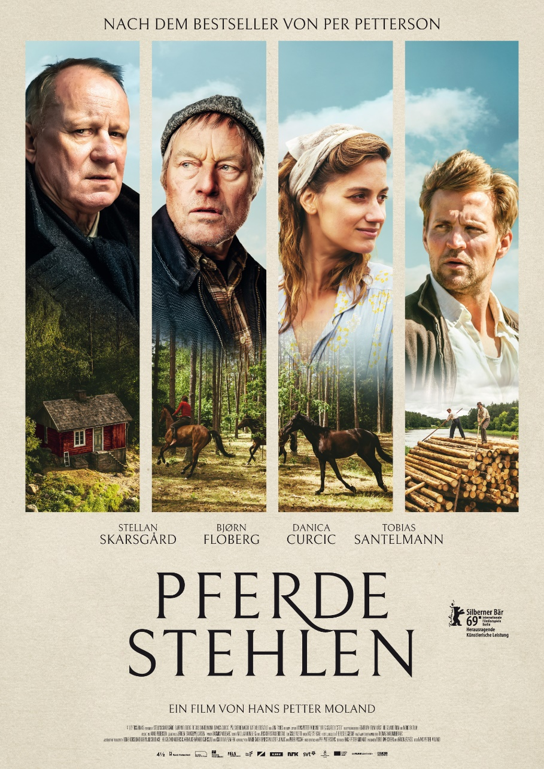
Ein Film von Hans Petter Moland
Nach dem gleichnamigen Roman von Per Petterson

Norwegen 2019 · Mit Stellan Skarsgård, Bjørn Floberg. Tobias Santelmann, Danica Curcic, Pål Sverre Hagen u. a.

Kinostart: 21. November 2019

Verleih: Pressekontakt:
MFA+ FilmDistribution e.K. Filmpresse Meuser
Christian Meinke Gisela Meuser / Carola Schaffrath
Tel. 0941-5862462 Tel. 069-405804-0
info@mfa-film.de info@filmpresse-meuser.de

Pressematerial unter: https://www.mfa-film.de/kino/id/pferde-stehlen/
INHALT
Die Schönheit Norwegens kann manchmal schmerzen. Dabei sucht Trond nur die Einsamkeit, als er in das kleine Dorf im Wald zieht. In dieser Idylle erkennt er in seinem Nachbarn einen alten Bekannten aus Jugendtagen wieder. Plötzlich sind da all diese Erinnerungen an jenen Nachkriegssommer, als Trond 15 Jahre alt war und mit seinem Vater mehrere Wochen beim Holzfällen im Wald verbrachte. Ein Sommer, in dem er mit einem Freund Pferde stahl und die Liebe entdeckte. Der Sommer, in dem auch ein Kind starb, der Freund verschwand und Geheimnisse seines Vaters ans Licht kamen. Und der Sommer, in dem er seinen Vater das letzte Mal sehen sollte. „Erinnerungen, die das Bewusstsein fluten und den Schmerz bringen – doch als wie stark dieser empfunden wird, entscheidet man selbst.“

Das ist einer der schönsten und seltsamsten Sätze in Per Pettersons Roman „Pferde stehlen“, der in 50 Sprachen millionenfach verkauft wurde. Es handelt sich wohl um das erfolgreichste norwegische Buch aller Zeiten, und der in den USA lebende norwegische Regisseur Hans Petter Moland (EIN MANN VON WELT, EINER NACH DEM ANDEREN, Jussi Adler-Olsens ERLÖSUNG) hat es jetzt mit seinem Lieblingsdarsteller, dem Schweden Stellan Skarsgård in der Rolle des alten Trond Sander, inmitten der atemberaubenden Gebirgs- und Flusslandschaft zwischen Norwegen und Schweden verfilmt.

Bei seiner Weltpremiere im Wettbewerb der Berlinale 2019 wurde PFERDE STEHLEN mit dem Silbernen Bären für eine Herausragende Künstlerische Leistung (Kamera) ausgezeichnet. Bei den Amanda Awards auf dem Norwegischen Internationalen Filmfestival Haugesund erhielt der Film fünf Amandas: Bester Norwegischer Film, Beste Regie (Hans Petter Moland), Beste Kamera (Rasmus Videbæk), Beste Musik (Kaspar Kaae) und Bester Nebendarsteller (Bjørn Floberg).

TECHNISCHE DATEN
Regie Hans Petter Moland
Originaltitel Ut og stjæle hester
Herstellungsland / -jahr Norwegen / 2019
Genre Drama
Laufzeit ca. 122 Min.
Sprachfassung DtF / OmU
Format DCP / Blu-ray
Kinostart 21.11.2019
FSK ab 12 Jahren

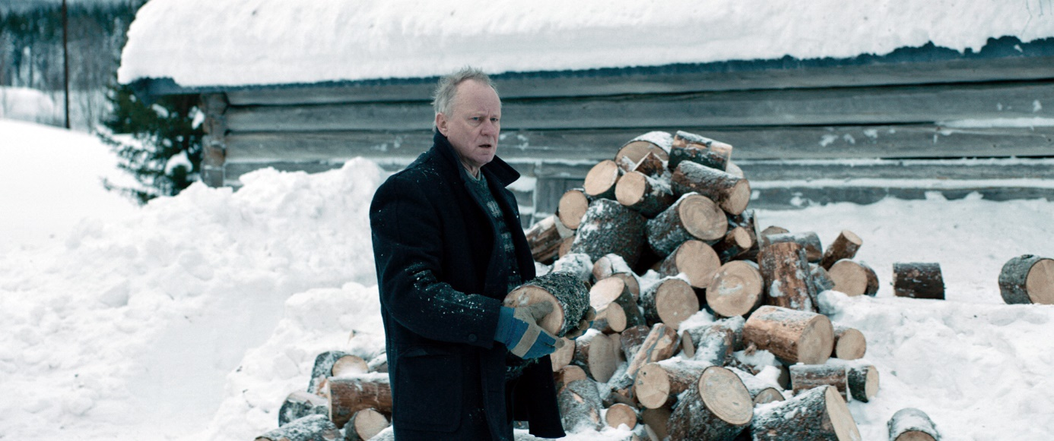
CAST
Stellan Skarsgård Trond Sander
Bjørn Floberg Lars Haug
Tobias Santelmann Tronds Vater
Jon Ranes Trond, 15 Jahre
Danica Curcic Jons Mutter
Pål Sverre Hagen Jons Vater

CREW
Regie Hans Petter Moland
Produktion Turid Øversveen, Håkon Øverås
Drehbuch Hans Petter Moland
Koproduzenten Marie Gade Dennesen, Lizette Jonjic, Peter Possne
Ausführende Produzenten Lene Korslund, Karin Julsrud, Axel Helgeland,
Anders Kjærhauge, Håvard Gjerstad, Knut Ola Evensen
Kamera Rasmus Vidbæk
Schnitt Jens Christian Fodstad, Nicolaj Monberg
Regieassistenz Tom Beachman, Dominique Delany
Casting Celine Engebrigtsen
Produktionsleiter Vigdis Roset
Szenenbild Jørgen Stangebye Larsen
Musik Kaspar Kaae
Ton Gisle Tveito
Spezialeffekte Oleg Godickij, David Peter
Kostüme Anne Pedersen
Maske Dorte Pedersen, Egle Mikalauskaité-Griciené
Herstellungsleitung Tessa Eggesbø
Postproduktion Line Plougsbæk
Produktionsfirma 4 ½ Fiksjon AS
Koproduktion Helgeland Film, Zentropa, Zentropa Sweden, Nordisk Film
Film i Väst

DIRECTOR´S NOTE - HANS PETTER MOLAND
Als ich 2004 erstmals gefragt wurde, ob ich mich der Geschichte von PFERDE STEHLEN annehmen möchte, wollte ich es nicht machen. Es war mir zu schmerzhaft.

Mit 16 Jahren habe ich meine Heimat verlassen und bin in die USA ausgewandert, weil ich, von da, wo ich herkam, wegwollte. Ich sollte unsere Familienfarm übernehmen, aber ich wollte das nicht. Norwegen zu verlassen, bedeutete für mich auch, mich von meinem Vater zu distanzieren. Unsere Farm war ein wunderschöner, aber auch ein sehr abgelegener Ort. Zur Hauptstraße führte nur ein 3 km langer Feldweg. Ich bin damals nicht vor ärmlichen Zuständen oder Elend geflohen, sondern vor der Einsamkeit. Als ich die ersten Seiten des Buches „Pferde stehlen“ las, wurde ich wieder mit meiner Kindheit konfrontiert. Die gleiche Landschaft, die innere Unruhe eines 15-Jährigen und die widersprüchliche Beziehung zum Vater.

Das Alter ist eine verrückte Sache. Ich habe schon lange damit aufgehört, vor dem weg zu laufen, wer ich war und wer ich bin. Es ist zwecklos.

Als ich erneut gefragt wurde, einen Blick auf „Pferde stehlen“ zu werfen, war es diesmal eine völlig neue Erfahrung.
Die Prosa ist wie Poesie, die Beschreibung der Natur so intensiv und die innere Unruhe des Jungen so greifbar. Es war eine sehr genaue und intime Beschreibung eines Lebens, das ich kannte.

Ich habe meistens ernste Geschichten inszeniert, auch wenn sie mit viel Humor ausgeschmückt oder leichtfüßig erzählt waren. In den letzten zehn Jahren habe ich versucht, die Menschen zum Lachen zu bringen, auch wenn die Tragik der Geschichte offensichtlich war. So konnte ich vom Schmerz erzählen, ohne, dass es weh tat.

„Pferde stehlen“ ist kein lustiges Buch. Aber es erzählt auf sanfte Weise, dass Verzeihen menschlich ist. Es ist kein Rührstück. Es geht um tragische Fehler, die das Leben verändern. Die Figuren bewegen sich in einer Welt, fernab aller Einflüsse von außen. Ihre Probleme und Konflikte finden in ihrem eigenen Mikrokosmos statt. Sie sind nicht nur manchmal, sondern die ganze Zeit von wilder Natur umgeben. Eine atemberaubende und doch gelegentlich auch unheimliche Natur. Nicht weil sie so rau ist, sondern so gewaltig, einnehmend, ab und an sogar bedrückend.
Der Roman hat einen filmischen Erzählfluss und eine filmische Struktur. Deshalb sah ich darin das Potential einer großen Verfilmung. Es ist die Geschichte eines ganzen Lebens, die sich durch die Verknüpfung einzelner Ereignisse entfaltet. Wir bekommen mit, wie sich Tronds Entscheidungen auf sein Leben auswirken. Aber vor allem erfahren wir, dass die Entscheidungen seines Vaters, die er traf, als Trond erst 15 war, sein ganzes Leben lang nachwirken.

PRODUCERS NOTE – 4 ½ FILMS
Wir kennen dieses Gefühl. Dieser Moment, wenn man plötzlich die Chance bekommt, den Film zu machen, von dem man schon seit einem Jahrzehnt träumt. Es ist wie ein Lottogewinn. Aber genau wie bei einem Lottogewinn muss man das Geld sinnvoll ausgeben. Für uns bedeutete das, einen wunderbaren Film für ein weltweites Publikum zu produzieren.

Der gefeierte Roman „Pferde stehlen“ hat sich in 50 Länder verkauft und den Autor Per Petterson international berühmt gemacht. Es heißt oft, dass, wenn man eine gute Buchverfilmung machen will, man mit einer nicht so guten Buchvorlage beginnen muss. Aber zusammen mit dem Regisseur und Drehbuchautor Hans Petter Moland und den Koproduzenten bei Zentropa, haben wir genau das Gegenteil gemacht. Wir haben uns für einen Roman entschieden, der schon jahrzehntelang zu den berühmtesten und beliebtesten Werken Norwegens zählt. Darüber hinaus haben wir die Geschichte nicht verändert und auch keine neuen Handlungsstränge hinzugefügt. Wir sind davon überzeugt, dass das Publikum den Film lieben wird, weil er klar und authentisch die Emotionen vermittelt, die wir alle kennen: Liebe und Hass, Glück und Leid, Hoffnung und Enttäuschung. All das verpackt in einer fesselnden und zutiefst wahrhaftigen Geschichte.

Wie werden wir zu dem, wer wir sind?
Welche Last haben wir zu tragen?
Und was machen wir, um zu überleben? Leben wir unser Leben so, wie es für uns am besten ist?

FILM- UND BIOGRAFIEN
Filmografie Regisseur / Drehbuchautor – Hans Petter Moland
- SECONDLØITNANTEN (1993) – Molands Regiedebüt
- ZERO KELVIN (1995) - Amanda Award für den besten Norwegischen Film
- ABERDEEN (2000)
- THE BEAUTIFUL COUNTRY (2004) – Wettbewerb der Berlinale
- GENOSSE PEDERSEN (2006) – Preis Beste Regie, Montréal World Film Festival
- EIN MANN VON WELT (2010) – Gewinner des Publikumspreises, Berlinale
- EINER NACH DEM ANDEREN (2014) – Wettbewerb der Berlinale
- ERLÖSUNG (2016)
- HARD POWDER (2019)
- u. a.

Stellan Skarsgård – Trond
Stellan Skarsgård ist einer der international bekanntesten Filmstars aus Skandinavien. Er machte sich einen Namen durch eine Vielzahl herausragender europäischer- und US-amerikanischer Filme. Daneben wirkte Skarsgård auch in vielen TV-Filmen mit und spielte Theater, 16 Jahre lang war er Mitglied im Stockholmer Nationaltheater. Zu den bekanntesten seiner über 80 Filmproduktionen zählen:
- BREAKING THE WAVES (1996)
- TODESSCHLAF (1997)
- GOOD WILL HUNTING (1997)
- Die Filmreihe PIRATES OF THE CARRIBEAN (2006 / 2007)
- EIN MANN VON WELT (2010)
- VERBLENDUNG (2011)
- Aus dem “Marvel Cinematic Universe” THOR, THE AVENGERS, THOR: THE DARK KINGDOM, AVENGERS: AGE OF ULTRON
- Und die Welthits MAMMA MIA! (2008) und MAMMA MIA! HERE WE GO AGAIN (2018)

Skarsgård arbeitete lange mit dem Dänischen Regisseur Lars von Trier zusammen und spielte in fünf seiner Filme mit:
- BREAKING THE WAVES (1996)
- DANCER IN THE DARK (2000)
- DOGVILLE (2003)
- MELANCHOLIA (2011)
- NYMPHOMANIC (2013)

PFERDE STEHLEN ist die fünfte Zusammenarbeit mit Regisseur Hans Petter Moland. Weitere Filme von Moland mit Skarsgård sind:
- ZERO KELVIN (1995)
- ABERDEEN (2000)
- EIN MANN VON WELT (2010)
- EINER NACH DEM ANDEREN (2014)

Bjørn Floberg – Lars
Bjørn Floberg kann auf eine lange Karriere als Schauspieler im Film, Fernsehen und Theater zurückblicken. Er ist vor allem in Norwegen für seine Arbeit bekannt. PFERDE STEHLEN ist seine zweite Zusammenarbeit mit Hans Petter Moland und Stellan Skarsgård, nach EIN MANN VON WELT. Seit seinem Filmdebüt im Jahr 1976 spielte Bjørn Floberg u. a. Rollen in folgenden Produktionen:
- TELEGRAFISTEN (1993)
- TODESSCHLAF (1997)
- ICH BIN DINA (2002)
- KITCHEN STORIES (2003)
- UNO (2004)
- O’HORTEN (2007)

Außerdem war Floberg Teil des Schauspielerensembles bei den TV-Serien VARG VEUM und DER ADLER – DIE SPUR DES VERBRECHENS.

Über den restlichen Cast
In PFERDE STEHLEN wirken neben Stellan Skarsgård und Bjørn Floberg eine Reihe anderer namhafter skandinavischer Schauspieler mit:
Der in Freiburg geborene Tobias Santelmann, der Tronds Vater spielt, ist bekannt für KON-TIKI (2012), POINT BREAK (2015) und die Serien BORDERLINER (2017) und THE LAST KINGDOM (2015-2018).
Der Norweger Pål Sverre Hagen (Jons Vater) ist bekannt für AMUNDSEN (2019), SONJA (2018), KON-TIKI (2012), EINER NACH DEM ANDEREN (2014) und der Jussi Adler-Olsen-Verfilmung ERLÖSUNG (2016).
Die Dänin Danica Curcic, die in PFERDE STEHLEN Jons Mutter spielt, hat in folgenden Filmen mitgewirkt hat: SILENT HEART – MEIN LEBEN GEHÖRT MIR (2014), SCHÄNDUNG (2014), DARLING (2017) und sie wird 2020 in THE EXCEPTION neben Sidse Babett Knudsen zu sehen sein.
Gard Eidsvold, der Franz spielt, übernahm Rollen in EINER NACH DEM ANDEREN, EIN MANN VON WELT, ZERO KELVIN und SECONDLØITNANTEN, ist also praktisch einer der Stammschauspieler von Hans Petter Moland.
Die Norwegerin Tone Mostraum, die in PFERDE STEHLEN den Part von Tronds Mutter übernimmt, spielte u. a. in OSLO, 31. AUGUST (2011), HAUS DER VERRÜCKTEN (2008), KNERTEN TRAUT SICH (2010) und GRAND HOTEL (2016).
Der 16-jährige Jon Ranes gibt in der Rolle des Trond in PFERDE STEHLEN sein Spielfilmdebüt.

Über die Produktionsfirma
PFERDE STEHLEN entstand durch die norwegische Produktionsfirma 4 ½ Film, die 1998 gegründet wurde. Weitere von 4 ½ Film produzierte Filme sind: NEXT DOOR (2005), AUF ANFANG [:reprise] (2006), THE LIVERPOOL GOALIE (2010), KING OF DEVIL’S ISLAND (2010), KONG CURLING (2011), THE MONITOR (2012), 90 MINUTTER (2012) und FRAMING (2016).
Als Koproduzent war 4 ½ Film an folgenden preisgekrönten Skandinavischen Filmen beteiligt: DOGVILLE (2003) von Lars von Trier, DAS ERBE (2003) und DRABET (2005) von Per Fly, TAGE DES ZORNS (2008) von Ole Christian Madsen und Roy Anderssons DAS JÜNGSTE GEWITTER (2007) und EIN TAUBE SITZT AUF EINEM ZWEIG UND DENKT DABEI ÜBER DAS LEBEN NACH (2014), der 2014 den Goldenen Löwen beim Filmfestival Venedig gewann.

